13 februarie 2019
RAPORT ZILNIC

Calificativ:  NEUTRU | Concesie uriaşă făcută de premierul Dăncilă | Antena3-18:35  1min 05s  RealitateaTV-18:06  1min 20s  RomâniaTV-18:25  2min 31s  Digi24-19:10  2min 14s  TVR1-20:08  1min 02  TVR1-20:21  8min 28s  B1TV-20:12  2min 37s  EuropaFM-18:02  1min 02s  RealitateaTV-19:15  1min 52s  RealitateaTV-19:09  0min 56s  Digi24-23:06  2min 09s  Digi24-23:30  3min 42s
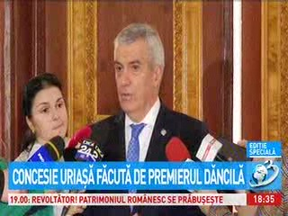 | Călin Popescu Tăriceanu, preşedintele Senatului, a declarat că Viorica Dăncilă este de acord să renunţe la taxa de 2% pentru companiile din domeniul energetic, introdusă prin OUG 114, deoarece această taxă ar fi excesivă şi ar bloca investiţiile. Discuţiile au avut loc în contextul în care cei din ALDE şi-au arătat nemulţumirea în ultima perioadă faţă de această nouă taxă pentru oamenii de afaceri şi după ce Călin Popescu Tăriceanu a stat de vorbă cu reprezentanţii firmelor din acest domeniu.  Adrian Benza, specialist fiscal, este de părere că OUG 114 pentru acele sectoare pentru care s-au adus taxe noi a fost făcută la modul mercantil şi că în afară de termoficare, celelalte companii din industria energetică au profituri foarte mari. Acesta este de părere că trebuia încă de la început făcută o analiză mai în detaliu şi că trebuia de la început să se aplice acele taxe doar pe acele companii care sunt profitabile şi nu să le îngreuneze pe cele care nu au profit.

Calificativ:  NEUTRU | Punctul de întâlnire | Antena3– 20:00
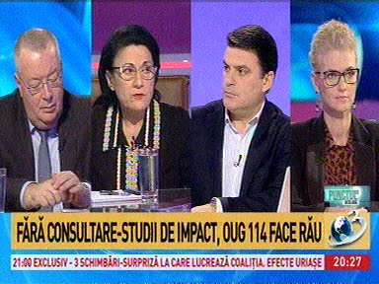 | În cadrul emisiunii „Punctul de întâlnire” de pe postul Antena3, avându-i ca invitaţi pe alina Gorghiu, membru PNL, Ecaterina Andronescu, ministru al Educaţiei, Bogdan Chirieac, analist politic, s-au discutat următoarele subiecte:  - Moderatorul emisiunii spune că liderul ALDE, Călin Popescu Tăriceanu, este al doilea important lider al coaliţiei care recunoaşte că OUG 114 este greşită şi că trebuie modificată în ceea ce priveşte domeniul energiei. Acesta mai spune că dacă un Guvern cu o majoritate confortabilă dă o ordonanţă fără ca să aibă discuţii cu cele mai importante companii din sector, fără să facă o evaluare a impactului, văzând ce se întâmplă cu companiile implicate şi cu investiţiile, spune că a greşit şi că trebuie modificată ordonanţa, denotă faptul că PSD nu a vorbit cu ALDE în ceea ce priveşte ordonanţa.  - Ecaterina Andronescu este de părere că orice document scoate Guvernul sau orice altă instituţie abilitată trebuie discutat public.  - Alina Gorghiu spune că fără un studiu de impact rişti ca dintr-o virgulă la un articol să produci nişte turbulenţe în mediul economic românesc şi că degeaba mai modifică alianţa PSD-ALDE acum ordonanţa pentru că pierderile în sistem se produc deja. Aceasta este de părere că această ordonanţă ar trebui abrogată cu totul.

Calificativ:  NEUTRU | Bună, România! | B1TV– 19:00
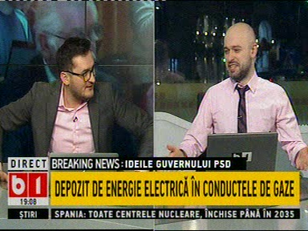 | În cadrul emisiunii „Bună, România!” de pe postul B1TV, s-au discutat următoarele subiecte:  - Radu Buzăianu, unul dintre moderatorii emisiunii, spune că ar vrea să vadă o discuţie între Nicolae Bacalbaşa şi ministrul Energiei, Anton Anton. Acesta mai spune că Anton Anton a avut astăzi un mic moment de nebunie, în sensul bun al cuvântului.  - În cadrul emisiunii este difuzat un material în care Anton Anton spune că există un program european la care vrem să accesăm şi anume introducerea în România a unei idei care nu a mai fost introdusă deloc în lume şi anume să acumulăm energie electrică în depozite de gaze. Acesta spune că pentru asta centrala de la Craiova ar trebui retehnologizată; alături de centrală. la 3 kilometri, este un depozit, la Gherceşti, iar în depozitul respectiv introducem gaze când avem exces de energie electrică de la eoliene. Acesta mai spune că în România nu avem niciun fel de sistem de acumulare a energiei electrice.  - Radu Buzăianu spune că nu a înţeles foarte bine ce a vrut să spună ministrul, dar nici nu vrea să îl contrazică, însă este de părere că ceva sună neînregulă din moment ce nimeni nu a mai pus în aplicare ceva de genul nicărieri în lume şi îl ironizează pe ministru.

Calificativ:  NEUTRU | Dosar de politician | B1TV– 21:00
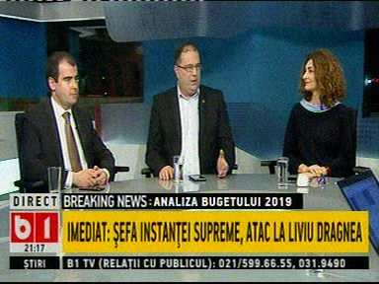 | În cadrul emisiunii „Dosar de politician” de pe postul B1TV, avându-i ca invitaţi pe Oana Stănciulescu, jurnalist, Dan Bucura, jurnalist, Marius Paşcan, deputat PMP, Răzvan Prişcă, membru PNL, s-au discutat următoarele subiecte:  - Moderatorul emisiunii spune că atunci când guvernanţii au făcut bugetul de stat pe 2019 nu au prevăzut niciun venit de pe suprataxa instituită prin OUG 114, iar întrebarea este de ce a fost dată această ordonanţă şi care a fost scopul de fapt. Acesta este de părere că a fost un şantaj pentru negocieri mai mari.  - Marius Paşcan este de părere că înainte să se dea OUG 114 trebuia făcut măcar un minimal studiu de impact.

Calificativ:  NEUTRU | Lumea lui Banciu | B1TV– 23:00
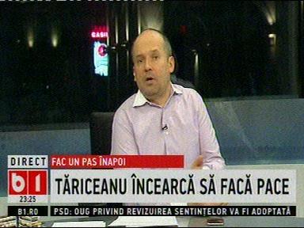 | În cadrul emisiunii „Lumea lui Banciu” de pe postul B1TV, s-au discutat următoarele subiecte:  - Moderatorul emisiunii spune că Guvernul ar putea să renunţe la Taxa pe Lăcomie, mai exact la acea taxă de 2% pe cifra de afaceri impusă companiilor din energie, deoarece după nişte discuţii, şi-au dat seama că taxele acestea nu duc la nimic bun.

Calificativ:  NEUTRU | Jurnalul de seară | Digi24– 21:00
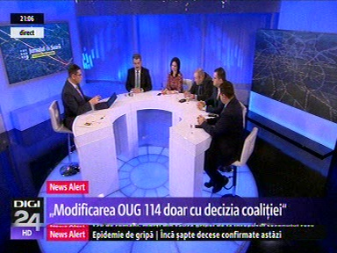 | În cadrul emisiunii „Jurnalul de seară” de pe postul Digi24, avându-i ca invitaţi pe Andrei Gerea, fost ministru al Energiei, Lavinia Craioveanu senator PSD, Daniel Fenechiu, senator PNL, Lucian Viziteu, deputat USR, Eugen Tomac, deputat PMP, s-au discutat următoarele subiecte:  - Eugen Tomac este de părere că declaraţia lui Călin Popescu Tăriceanu cu privire la OUG 114 este o cedare uriaşă din partea actualei guvernări deoarece până acum toţi spuneau că nu se modifică nimic şi este de părere că trebuia un studiu de impact înainte să se dea această ordonanţă. Acesta mai spune că această ordonanţă trebuie corectată.  - Daniel Fenechiu este de părere că poziţia domnului Tăriceanu este una cerebrală, având în vedere că este evident că OUG 114 generează mari probleme, inclusiv companiilor naţionale.  - Lavinia Craioveanu spune că intenţia acestei ordonanţe a fost să îi scape pe români de creşterile de preţuri la gaze şi energie în următorii 3 ani şi că nicio lege nu este perfectă şi că OUG 114 cu siguranţă nu va fi anulată, iar dacă va fi modificată, rămâne de văzut.  - Andrei Gerea spune că a avertizat de la bun început că impozitarea domeniului energiei nu va aduce rezultate foarte bune.

